Miejski Ośrodek Pomocy Społecznej w Jezioranach w ramach projektu systemowego pn. „ Rozwój osobisty poprzez pracę u podstaw-wyjściem na prostą” w ramach Programu Operacyjnego Kapitał Ludzki współfinansowanego ze środków Europejskiego Funduszu Społecznego
Priorytet VII Promocja integracji społecznej,
Działanie 7.1 Rozwój i upowszechnienie aktywnej integracji,

Poddziałanie 7.1.1 Rozwój i upowszechnienie aktywnej integracji przez ośrodki pomocy społecznej
rozpoczął kurs „Prawo jazdy kat. B” w którym, bierze udział 8 uczestników projektu tj. 5 kobiet i 3 mężczyzn. Kurs realizowany będzie w okresie od 28 października do 12 grudnia 2013 r.
Uczestnicy projektu wzięli udział w zajęcia teoretycznych oraz pierwszej pomocy przedmedycznej a także przeszli egzamin wewnętrzny. Na tę część kurs przewidziano 30 godzin dydaktycznych. Kolejnym etapem jest praktyczna nauka jazdy – 30 godzin zegarowych na każdego uczestnika.
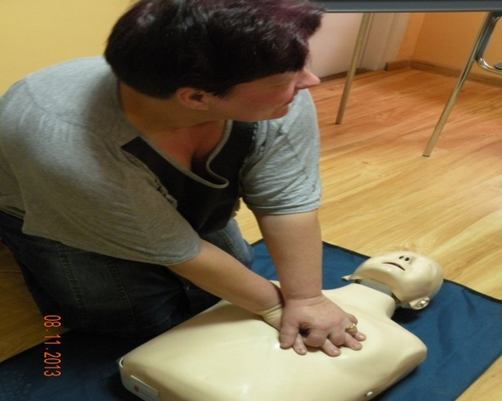
Kurs zakończy się egzaminem teoretycznym oraz praktycznym.


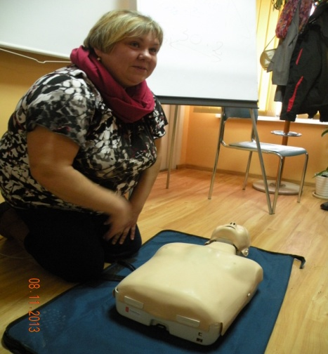

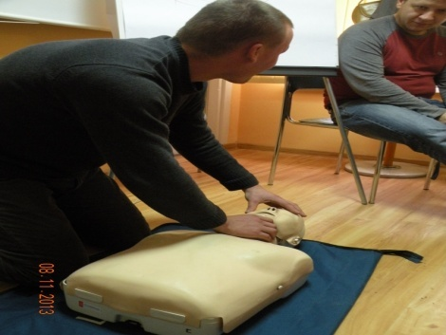
Zajęcia teoretyczne

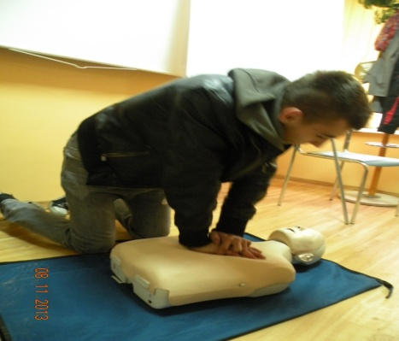

Pierwsza pomoc przedmedyczna

Sporządziła:
Beata Łubkowska- Wróblewska

